La correction des activités de mercredi 6 mai 2020
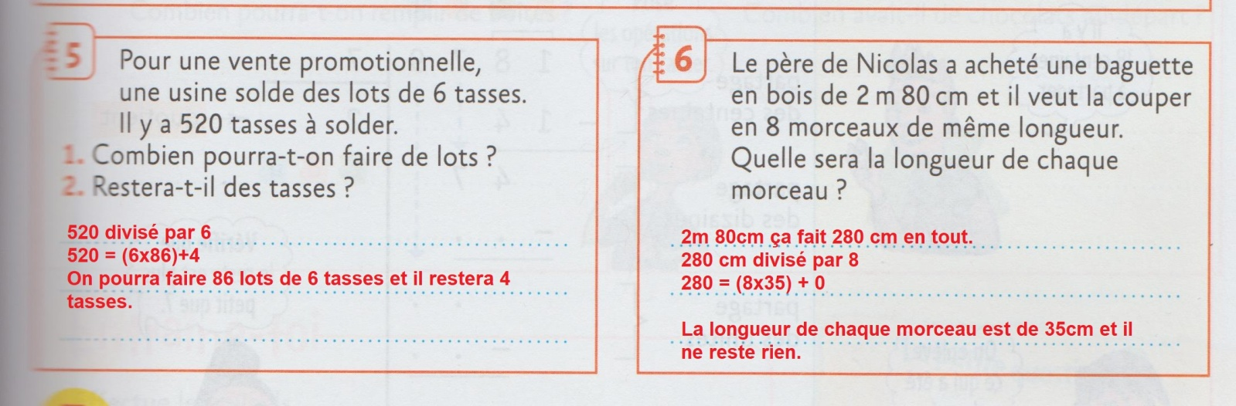

Mathématiques : voir le programme

Etude de la langue :
